КОМЕРЦІЙНІ ПРОПОЗИЦІЇ

- Проектор . Ціна 7500 грн.

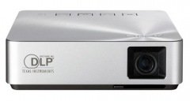

- Принтер Epson Expression Home Модель XP-352
3-в-1 (принтер, сканер и копир) нового поколения с фронтальными емкостями для пополнения чернил, чернильными контейнерами со встроенным клапаном от случайного проливания и усовершенствованной системой заправки «Key Lock». Преимуществом Epson является система чернильных емкостей с двумя отсеками для черных чернил, что позволяет подавать в печатающую головку в два раза больше чернил и, как результат печатать со скоростью до 30 стр./мин.

Цена 4900 грн
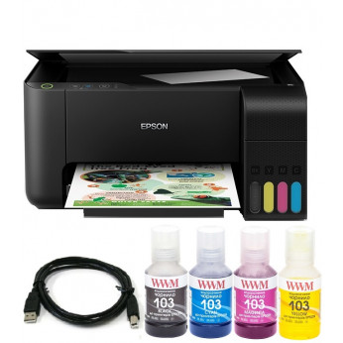

- Ноутбук ASUS X507MA-BR001 Grey (90NB0HL1-M00280) X507 - це ноутбук для повсякденного використання, який об'єднує в собі стильний дизайн з сучасними технологіями. Він пропонує користувачеві всю міць новітнього процесора Intel® Pentium (серія процесора Celeron N4000 ) в поєднанні з оперативною пам'яттю об'ємом 8 ГБ.

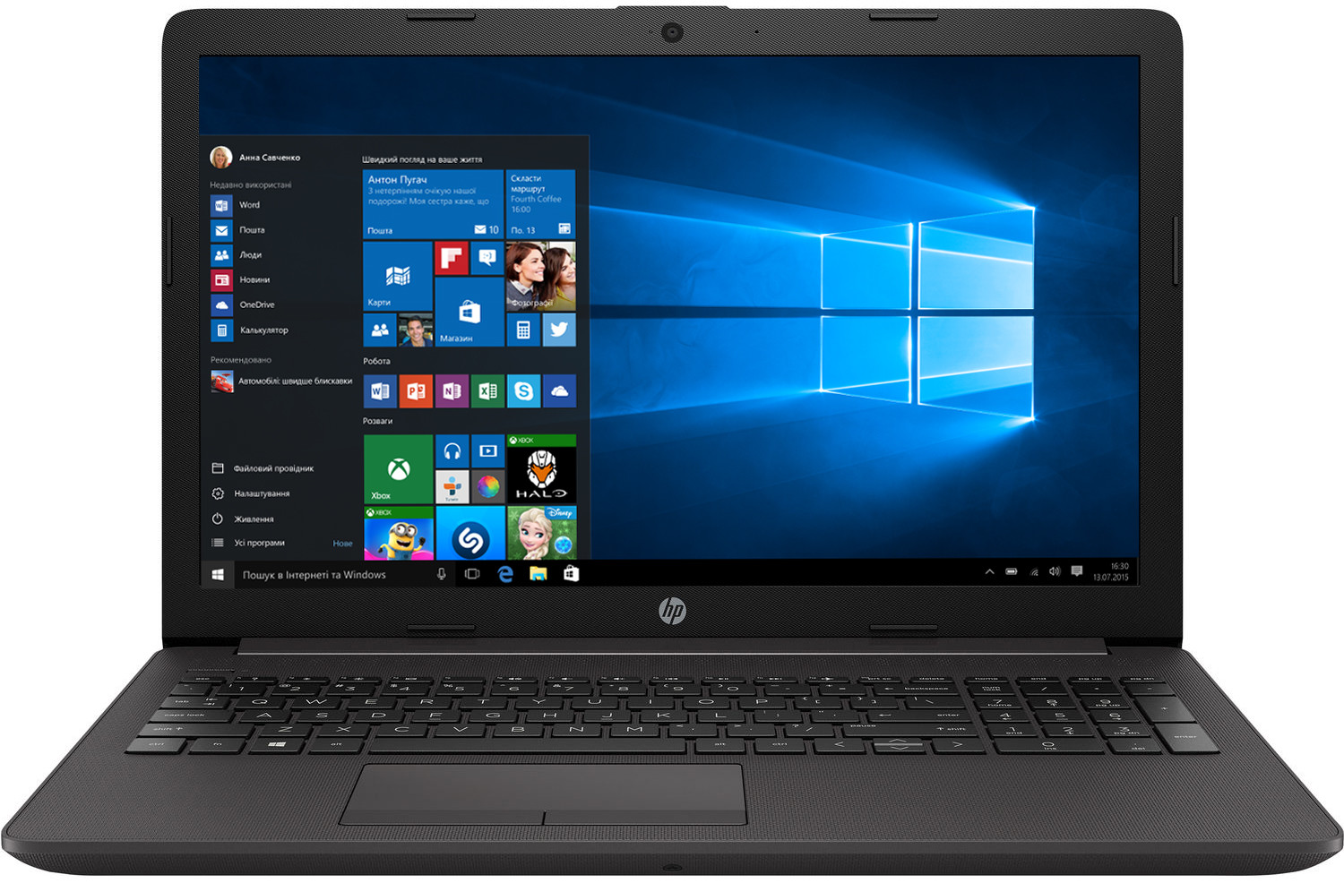

Ціна -9400 грн

Активная акустическая система
Ціна 7840 грн

